Muzeum města Brna, příspěvková organizace

Špilberk 210/1, 662 24 Brno

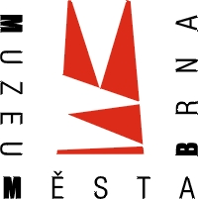

FS Systém s.r.o.

Hviezoslavova 47

Brno

627 00

IČ 29291739

Váš dopis značky/ze dne Naše značka Vyřizuje/🕾 V Brně dne

O/303/2019 *** 30.8. 2019

**Věc:** Objednávka – grant Měkké cíle – doplnění vybavení bezpečnostnímu prostředky

Objednáváme u Vás v souladu s rozhodnutím MK ČR dovybavení bezpečnostními prostředky ( Grant Měkké cíle ) v částce 90 tis. Kč. Konkrétní rozpis bude přílohou této objednávky. Termín dodání do 31.10. 2019.

PhDr. Pavel Ciprian

ředitel

Muzea města Brna